Анкета животного без владельца от 16.09.2022г.

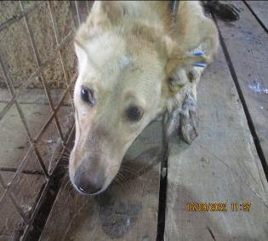 | Дата отлова, место (район, улица, дом) | Дзержинский район, ул. Рахинская
 | Пол животного | Самка – 4138/2022
 | Дата вакцинации | 27.09.2022 г.
 | Дата кастрации/стерилизации | -
 | Дата выпуска, место (район, улица, дом) | 29.09.2022 г. - договор
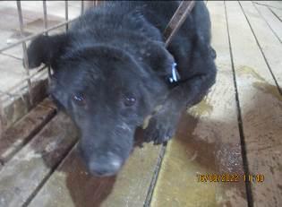 | Дата отлова, место (район, улица, дом) | Дзержинский район, ул. Рахинская
 | Пол животного | Самец – 4139/2022
 | Дата вакцинации | 27.09.2022 г.
 | Дата кастрации/стерилизации | 27.09.2022 г.
 | Дата выпуска, место (район, улица, дом) | 30.09.2022 г. – среда обитани
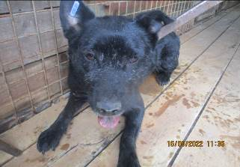 | Дата отлова, место (район, улица, дом) | Дзержинский район, ул. Рахинская
 | Пол животного | Самка – 4137/2022
 | Дата вакцинации | 27.09.2022 г.
 | Дата кастрации/стерилизации | 27.09.2022 г.
 | Дата выпуска, место (район, улица, дом) | 30.09.2022 г. – среда обитания
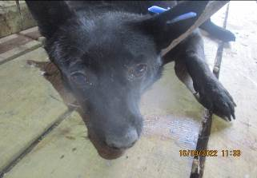 | Дата отлова, место (район, улица, дом) | Дзержинский район, ул. Рахинская
 | Пол животного | Самка – 4136/2022
 | Дата вакцинации | 27.09.2022 г.
 | Дата кастрации/стерилизации | 27.09.2022 г.
 | Дата выпуска, место (район, улица, дом) | 30.09.2022 г. – среда обитания
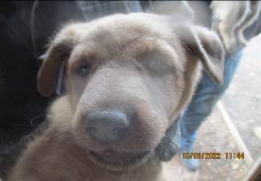 | Дата отлова, место (район, улица, дом) | Дзержинский район, ГК «Родник»
 | Пол животного | Самец – 4143/2022
 | Дата вакцинации | 27.09.2022 г.
 | Дата кастрации/стерилизации | 27.09.2022 г.
 | Дата выпуска, место (район, улица, дом) | 04.10.2022 г. – среда обитания
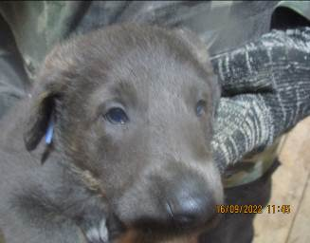 | Дата отлова, место (район, улица, дом) | Дзержинский район, ГК «Родник»
 | Пол животного | Самец – 4144/2022
 | Дата вакцинации | 27.09.2022 г.
 | Дата кастрации/стерилизации | 27.09.2022 г.
 | Дата выпуска, место (район, улица, дом) | 30.09.2022 г. – среда обитания
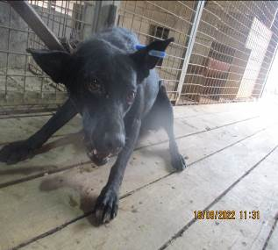 | Дата отлова, место (район, улица, дом) | Дзержинский район, ГК «Родник»
 | Пол животного | Самка – 4135/2022
 | Дата вакцинации | 27.09.2022 г.
 | Дата кастрации/стерилизации | 27.09.2022 г.
 | Дата выпуска, место (район, улица, дом) | 04.10.2022 г. – среда обитания
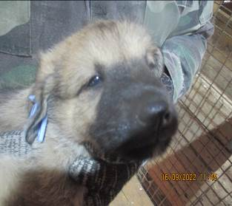 | Дата отлова, место (район, улица, дом) | Дзержинский район, ГК «Родник»
 | Пол животного | Самец – 4145/2022
 | Дата вакцинации | 27.09.2022 г.
 | Дата кастрации/стерилизации | 27.09.2022 г.
 | Дата выпуска, место (район, улица, дом) | 04.10.2022 г. – среда обитния
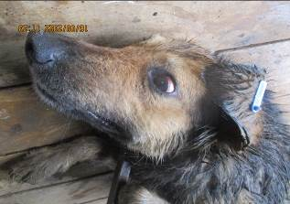 | Дата отлова, место (район, улица, дом) | Дзержинский район, ГК «Родник»
 | Пол животного | Самец – 4132/2022
 | Дата вакцинации | 27.09.2022 г.
 | Дата кастрации/стерилизации | 27.09.2022 г.
 | Дата выпуска, место (район, улица, дом) | 30.09.2022 г. – среда обитани
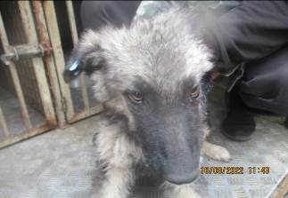 | Дата отлова, место (район, улица, дом) | Дзержинский район, ГК «Локомотив-2»
 | Пол животного | Самец – 4142/2022
 | Дата вакцинации | 27.09.2022 г.
 | Дата кастрации/стерилизации | 27.09.2022 г.
 | Дата выпуска, место (район, улица, дом) | 04.10.2022 г. – среда обитания
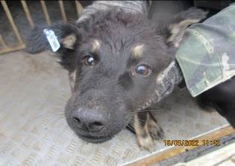 | Дата отлова, место (район, улица, дом) | Дзержинский район, ГК «Локомотив-2»
 | Пол животного | Самка – 4141/2022
 | Дата вакцинации | 27.09.2022 г.
 | Дата кастрации/стерилизации | 27.09.2022 г.
 | Дата выпуска, место (район, улица, дом) | 04.10.2022 г. – среда обитния

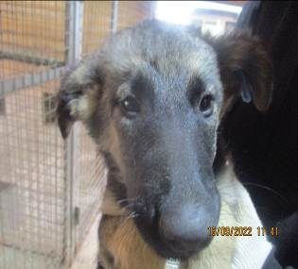 | Дата отлова, место (район, улица, дом) | Дзержинский район, ГК «Локомотив-2»
 | Пол животного | Самка – 4140/2022
 | Дата вакцинации | 27.09.2022 г.
 | Дата кастрации/стерилизации | 27.09.2022 г.
 | Дата выпуска, место (район, улица, дом) | 10.10.2022 г. – среда обитания
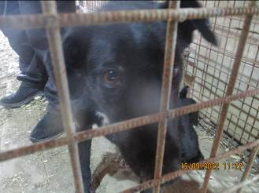 | Дата отлова, место (район, улица, дом) | Дзержинский район, ГК «Локомотив-2»
 | Пол животного | Самка – 4133/2022
 | Дата вакцинации | 27.09.2022 г.
 | Дата кастрации/стерилизации | 27.09.2022 г.
 | Дата выпуска, место (район, улица, дом) | 04.10.2022 г. – среда обитния
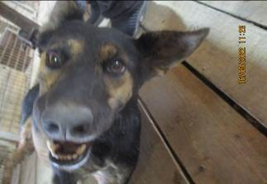 | Дата отлова, место (район, улица, дом) | Дзержинский район, ГК «Локомотив-2»
 | Пол животного | Самец – 4134/2022
 | Дата вакцинации | 27.09.2022 г.
 | Дата кастрации/стерилизации | 27.09.2022 г.
 | Дата выпуска, место (район, улица, дом) | 30.09.2022 г. – среда обитания
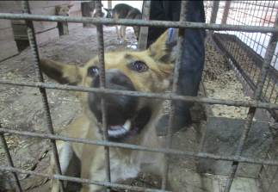 | Дата отлова, место (район, улица, дом) | Советский район, ул. им. Алексея Ващенко
 | Пол животного | Самка – 4147/2022
 | Дата вакцинации | 27.09.2022 г.
 | Дата кастрации/стерилизации | 27.09.2022 г.
 | Дата выпуска, место (район, улица, дом) | 04.10.2022 г. – среда обитания
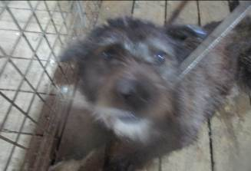 | Дата отлова, место (район, улица, дом) | Советский район, ул. Казахская
 | Пол животного | Самец – 4149/2022
 | Дата вакцинации | 27.09.2022 г.
 | Дата кастрации/стерилизации | -
 | Дата выпуска, место (район, улица, дом) | 04.10.2022 г. – среда обитния
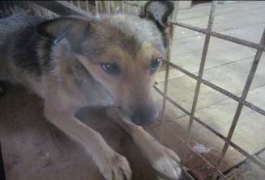 | Дата отлова, место (район, улица, дом) | Советский район, ул. Казахская
 | Пол животного | Самка – 4148/2022
 | Дата вакцинации | 27.09.2022 г.
 | Дата кастрации/стерилизации | -
 | Дата выпуска, место (район, улица, дом) | 04.10.2022 г. – среда обтания
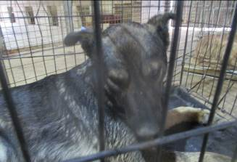 | Дата отлова, место (район, улица, дом) | Советский район, мкр. «Тулака»
 | Пол животного | Самец – 4146/2022
 | Дата вакцинации | 27.09.2022 г.
 | Дата кастрации/стерилизации | 27.09.2022 г.
 | Дата выпуска, место (район, улица, дом) | 04.10.2022 г. – среда обитния

